Гаврилівська загальноосвітня школа І – ІІІ ступенів
Каланчацької районної ради Херсонської області
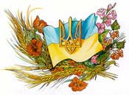

«Біль і смуток навіки»
/урок мужності
до Дня Героїв Небесної Сотні/
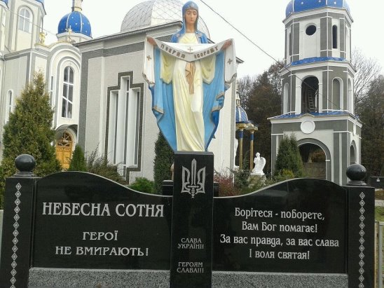

Заступник директора
з навчально-виховної роботи
Іщенко О.М.

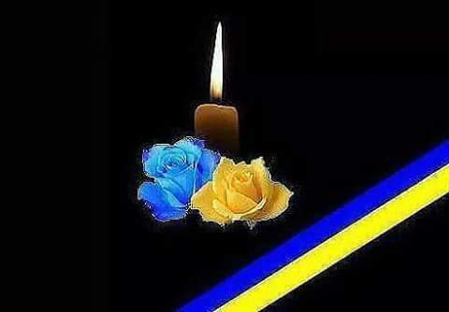
Біль і смуток навіки

Ми воїни. Не ледарі. Не лежні.
І наше діло праведне й святе.
Бо хто за що, а ми за незалежність.
Отож нам так і важко через те.
Ліна Костенко
Мета: Формувати в учнів усвідомлення громадянської ідентичності, розуміння єдності й цілісності України, як національної ідеї розвитку вільної, незалежної, демократичної та заможної держави; сприяти формуванню історичної пам’яті; виховувати почуття патріотизму та усвідомлення національності, виховувати шанобливе ставлення до Героїв Небесної сотні, воїнів, загиблих у боротьбі за свободу та цілісність України, розвивати бажання стати гідними громадянами України.
Оформлення: Прапор та Герб України, надпис «Герої не вмирають», список прізвищ героїв з фото, свічка, квіти з чорною стрічкою.
Обладнання: презентації з фотоматеріалами; відеоматеріали; книжкова виставка; телевізор.
Глядацька аудиторія: учні 9-11 класів, учителі, запрошені учасники АТО.

Ведуча:
Шановні вчителі, учні, гості! Сьогодні ми зібралися тут, щоб в скорботі схилити низько голови перед пам’яттю людей різного віку, яких було вбито у мирний, цивілізований час ХХІ століття.

Ведучий:
Ми з вами вшановуємо пам’ять героїв різних історичних подій: Битви під Крутами, Голодомору 1932-33рр, Бабиного Яру. Тепер ми стали сучасниками ще однієї масової трагедії нашої країни.
(На екрані відео - Євромайдан взимку 2013-14 рр.) https://www.youtube.com/watch?v=HSETk5kLlr8)
Ведуча:
2014 рік – «Революція гідності», події на Майдані...
Вони тривожать наші душі, не залишають байдужими жодного громадянина країни, і тому кожному з нас необхідно усвідомити, за що боролися учасники Революції гідності, заради чого пожертвувала своїм життям і хто ж вони такі – герої Небесної Сотні.
Ведучий:
Як відомо, історію творять самі люди. Поєднання слів «людина» і «війна» суперечить усім людським законам добра. Війни — це породження зла. Людського зла. Але війни — це не тільки минуле людства, це, на жаль, його сьогодення.

Ведуча:
Ллється кров в Ураїні, Сирії …І скрізь гинуть чиїсь батьки, чоловіки, брати, сини… Іде по усьому світові нова війна, ім’я якої — тероризм. У ній узагалі немає ніяких правил. Воюють не солдати проти солдатів, а злочинці проти всіх, не виключаючи дітей і жінок, хворих і старих.
Ведучий:
Коли мова йде про захист Батьківщини, про порятунок свого народу, у цій війні людина бере участь за велінням серця. У бій готові йти ті, хто у своєму житті не брав у руки зброї, ті, про кого говорять, що вони і мухи не скривдять. Усі, хто здатен тримати зброю, стають на захист батьківщини.

Ведуча:
Ми розповімо вам про цю проблему — людина і війна — на прикладі декількох героїв Небесної Сотні.

(Відео про події на Майдані
https://www.youtube.com/watch?v=y7TZMjrkAB4&feature=youtu.be) на фоні відео вірш про Майдан

Учениця:
Вони були ще зовсім молоді.
Були такими юними як діти.
Вони б раділи сонцю і весні,
Якби ті дні судилось пережити.
Загинули героями вони.
Вони – студенти, учні - просто діти.
Лише Всевишній може їх судити
За їх дитячі праведні гріхи.
Небесна Сотня наша полягла.
З жаху земля сховалася під трупи.
Ні , нам ніяк не можна це забути,
Хоч як би не боліло , не пекло.
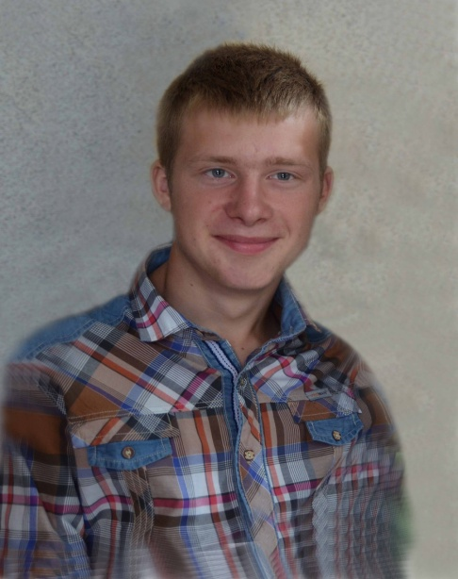

Учень 1: (на фоні презентації)
Йому було лише 17 років.
Назар Войтович — наймолодший герой Небесної сотні.
Увечері 19 лютого він вирушив до Києва. То була його перша й остання поїздка. Хлопець пробув на Майдані близько трьох годин. Зранку 20 лютого в розпал кривавих подій на Інститутській його застрелив снайпер. Батьки втратили єдину дитину.
Батько Назара Юрій Петрович розповідає, що ввечері 19 лютого син зателефонував йому і сказав, що їде на Майдан. Згадує, що він просив його нікуди не ходити, бути обережним. Син пообіцяв, що стоятиме тільки біля сцени. «Яка там сцена? Як приїхав уранці, так пішла бруківка в руки. Пішов одразу на передову», — розповідає Юрій Петрович.
Востаннє він говорив із сином, коли той був в автобусі. Наступного дня вони з дружиною телефонували Назару, але на дзвінок відповіла волонтерка. Сказала, що хлопець загинув…
«Його образ світлий. Він мав світле волосся, очі, шкіру, аж пробивався рум’янець. Така в нього і душа була. У ньому не було зовсім ніякої злоби. Його всі знають як дитину-янгола», — так про свого учня, наймолодшого героя Небесної сотні, розповідає директор Травневської загальноосвітньої школи Василь Оверко. Він не пригадує за хлопцем жодних пустощів. Каже, той був спокійний, урівноважений, доброзичливий. Його всі називали Назарчиком.
Перед випускним Назар з однокласниками посадили на пагорбі біля школи сосни. Насадження має форму тризуба. «Нинішній 9-й клас — випускники, посадили в той контур тризуба ще 100 сосен. На честь Небесної сотні», — розповідає вчитель.
Назар також любив збирати старовинні речі, які знаходив під час численних походів, а також цікавився історією. Юрій Петрович розповідає, що син частенько його екзаменував: «Тату, а яка сьогодні дата?» Потім сам же відповідав на своє запитання і починав розповідати про історичну подію, яка сталась того дня. Хлопець читав багато книжок. Остання книжка «Холодний Яр» Юрія Горліса Горського так і лишилась із закладкою на 20й сторінці.
«Він дуже любив малювати. Я категорично був проти, щоб він ішов вчитися на дизайнера, але він не послухався», — розповідає батько Назара.
Хлопець навчався на третьому курсі Кооперативного колледжу в Тернополі на відділенні дизайну. Він обожнював живопис. Усі роботи Назара мали український дух. Він любив зображати на них калину, тризуб чи козаків. Батько згадує, коли вони минулої осені будували хату, син власноруч виклав мозаїку у вигляді калини.
Саме патріотизм підштовхнув юнака в останню хвилину поїхати на Майдан до Києва, розповідають одногрупники. Ще в середу, 19 лютого, він був на парах. Увечері мав тільки віднести до автобуса, який їхав на Київ, речі для столичного Майдану. Але замість цього поїхав сам.
«Дуже було тяжко повірити, що його немає. Він весь час був зі мною. Хоча чому був? Він і залишається поруч», — каже тато Назара.
У школі, де вчився Назар, нині відкрито куток пам’яті героя. Там зберігаються його малюнки. Навчальний заклад також називатиметься на честь хлопця. 1 червня на школі встановили барельєф героя Небесної сотні.
2 червня Назару виповнилося б вісімнадцять.
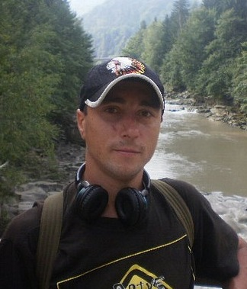
Учень2:
Городнюк Іван народився 2 червня 1984.

Земляки пам'ятають Івана Городнюка активним, позитивним, готовим завжди допомогти, невідмовним до будь-якої спільної справи. Вся його юність проходила в громадській діяльності — це і членство в Спілці української молоді, в яких хлопчина займався безпосередньо мистецькими акціями, брав участь у заходах, таборуванні тощо. Згодом активно долучався до політичного життя краю — був постійним членом виборчих комісій, спостерігачем. Останні роки життя долучився до ГО «Товариства пошуку жертв війни „Пам'ять“»: брав участь у ексгумаційних роботах загиблих воїнів та військових реконструкціях, — в таборі друг на псевдо Месник мав незмінне завдання повара.
Творча діяльність повз усе життя Іванка проходила червоною ниткою. Він був танцюристом хіп-хопу, проводив заняття з аеробіки та брейк-дансу. Хлопець настільки вміло користувався своїм талантом, що його запросили очолити гуртки сучасних танців в районному Будинку культури, деяких навчальних закладах міста та району.
Рідний брат героя Вадим Городнюк згадує останні дні життя хлопця, котрий під час масових протестів двічі їздив до столиці. «Останній раз приїхав зовсім виснаженим та понищеним — окрім того, що Ваню побили, він ще й захворів на пневмонію після того, як силовики його обілили холодною водою, а до того хлопець сильно поморозив нижні кінцівки. Додому хлопчина прибув в середу, в четвер звернувся до місцевої районної лікарні, отримавши лише направлення на флюорографію. В п'ятницю планував розпочати лікування, але через погіршення стану здоров'я не зміг вийти з дому». Помер на очах у мами Зіновії Іванівни та брата Вадима.
Причина смерті - обливання водою з водомета.
Сьогодні березнівчани шанують пам'ять свого земляка Івана Городнюка: в центрі міста Березне розміщений стенд із фотокарткою героя, біля якого постійно горить лампадка та пахнуть живі квіти; в навчальних закладах краю проводяться тематичні заходи пам'яті земляка-героя, котрий поклав своє життя заради добробуту свого Надслучанського Полісся.
За суспільним визнанням належить до «Небесної сотні».
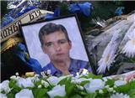

Учень 3:
Тарас Слободян – активний учасник Революції Гідності. Зв’язок з чоловіком у рідних пропав у грудні. Точна дата його смерті невідома, знайшли тіло Тараса зі слідами катувань, без кисті руки, аж на Сумщині в лісі.
– Наскільки мені повідомив батько, дуже жорстоко він пішов з цього світу. Дуже численні побої, дуже багато чого було з ним. Там і рука відрізана.
Тарасу Слободяну був 31 рік. Він неодружений, навчався в дванадцятій школі Тернополя, яку закінчив із золотою медаллю, далі в Тернопільському національному економічному університеті. Виш закінчив з червоним димломом. Згодом сам став викладачем цього університету. Виступав на конференціях, писав наукові роботи, друкувався у збірниках університету.
Доктор економічних наук, професор ТНЕУ, Оксана Ляшенко знала Тараса ще із студентських років. Жінка була керівником магістерської роботи Тараса Слободяна. Оксана Миколаївна каже, таких добрих людей, яким був Тарас, зараз дуже мало.
– Це надзвичайно була вихована, доброзичлива людина, рідко є такі люди. Поряд з тим, може він здавався комусь занадто м’яким, такими людьми люблять маніпулювати, але поряд з тим в нього був такий внутрішній стержень, – розповідає доктор економічних наук, професор ТНЕУ Оксана Ляшенко.
Він був завжди уважний і привітний до студентів. Допомагав їм у навчанні, переживав, коли складали іспити.
– Він почав працювати методистом, оскільки дуже добре володів англійською мовою, був дуже толерантним, він був методистом з іноземними студентами. Хочу Вам сказати, що наші африканські студенти дуже його любили, він для них став другом. Я пам’ятаю, це були перші наші студенти африканські, дехто їх не сприймав, всяке бувало, і в пресі було, а він для них був другом. Всякі ситуації були, вони завжди дзвонили до Тараса. Тарас їх виручав, наші колеги вже казали, що ж той Тарас так з ними бавиться, так ними опікується як старший брат, – пригадує пані Оксана.
Відео - http://nebesnasotnya.com.ua/ru/slobodyan_taras/

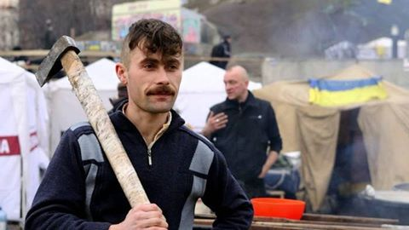
Учень 4:

За кілька днів до трагічної загибелі Герой Небесної сотні Олександр Капінос планував похід на Тарасову гору.
Олександр Капінос, 29-річний фермер та громадський активіст із села Дунаїв, що на Тернопільщині, з перших днів Євромайдану перебував на барикадах. Він боровся за кожного з нас в лавах 35-ї штурмової сотні «Волинська січ», яка завжди була на передовій. Сашко був смертельно поранений страшної ночі 18 лютого під час оборони Майдану від масової атаки силовиків. Його друзі розповідають, що навіть будучи тяжко пораненим у лікарні, він до останнього вірив у перемогу Револіції Гідності. Та свою боротьбу за Україну хлопець почав іще задовго до подій на Майдані. Натхненником й ідейним наставником Олександра в його активній громадській діяльності завжди був великий Тарас Шевченко.
Надзвичайно світла й героїчна особистість, справжній друг і щирий патріот — саме таким згадують Олександра Капіноса друзі та знайомі. Не було справи, що була б не до снаги цьому талановитому хлопцеві з-під Кременця. Він мав власне фермерське господарство й багато працював, щоб його утримувати, постійно займався активною громадською діяльністю, організовував просвітницькі й патріотичні заходи у рідному селі та за його межами, проводив навчальні табори для дітей та молоді, подорожував Україною. «Сашко відрізнявся патріотичністю і хотів, щоб молодь також була більш патріотичнішою. Він закінчив школу із золотою медаллю, постійно організовував масові заходи, займався патріотичним вихованням молоді. Автостопом об’їздив усю Україну, мав багато друзів по всій Україні. Був простою людиною. Говорив, що хоче жити і працювати на своїй, Богом даній землі», — розповідає голова села Дунаїв Євгенія Лісова.
За силу духу, мужність і прямоту друзі називали Сашка Кременем. Хлопець завжди був борцем за правду. У 2012 році під час голодування на знак протесту проти прийняття антиукраїнського мовного закону Сашко протримався без їжі найдовше. У рідному селі Олександрові вдалося вибороти скасування будівництва шкідливого заводу, піднімаючи за собою громаду села.
«Олександр Капінос прожив життя українця, він жив Україною, заради України і загинув заради України. Це була надзвичайно багатогранна особистість, яка своїм життям доводила вірність ідеалам українського народу. У всьому, за що б він не брався, він показував своє людське обличчя — людини, яка має характер і мужність. Невипадково його псевдонім був Кремінь — таку волю він мав. Його характер дійсно був кременевий. І своєю енергією він заряджав оточуючих. Усіма рисами він нагадував козака, який відродився в сучасності,» — каже його друг Володимир Барцьось.
У рідному Дунаєві молодого патріота називали малим Кобзарем: Сашко жив за Шевченком. Будучи співцем і бандуристом, завжди виконував твори Шевченка, по-новому відкривав його для молоді. «Шевченковий «Кобзар» для нього був книгою життя», — впевнена наречена Олександра Олена Котляр. «Сашко часто говорив цитатами з «Кобзаря», дуже багато творів знав напам’ять», — розповідає Олена.
«Якось я був у гостях у Сашка. На стіні — портрет Шевченка, «Кобзар» на столі. Він з легкістю міг процитувати сторінку цієї книги. Власними думками доносив до людей слова Шевченка, цитував його на різних заходах, прагнув, щоб люди не були рабами. І це в нього йшло з середини. Сашко захоплювався Шевченком як Пророком, говорив, що у Шевченка є відповіді на питання, як нам іти вперед, як не повторювати помилок предків», — розповідає його товариш із Чернівеччини Артем Рудий.
«Тарас Шевченко — Пророк Української Нації, носій Українського Духу, що від Сяну до Дону просяк Українську землю Ідеєю Вольного Українства. Він заповідав нам — нащадкам: «…Кайдани порвіте і вражою злою кров’ю волю окропіте!» та запевнив, що «Врага не буде супостата, а буде син і буде мати, та будуть люди на землі…», — писав Олександр на своїй сторінці в соціальній мережі.
У 2011 році в річницю перепоховання Кобзаря Сашко зібрав на прощу до Тараса друзів із усієї України. Дорогою, в електричці до Миронівки й в маршрутці до Канева молодь співала українські патріотичні пісні, що також було ідеєю Сашка. «Коли ми заспівали козацьку тематику — «Ой полечко поле, туманом повите, а на тому полі два козаки вбито», — люди в електричці почали плакати. Пробіг мороз поза шкірою, але доспівати мусили. Запитували, звідки ми. Сашко відповів бабусі, яка заслухалась нашими піснями: «Ми просто друзі з усієї України, ніхто з нас не має музичної освіти, українська пісня – в наших серцях», — згадує ту подорож до Канева Михайло Рюхов.
А під час подій на Майдані, за кілька днів до поранення, яке стало смертельним, Сашко планував знову зібрати друзів на Тарасовій горі з нагоди 200-річчя від Дня народження Шевченка — тепер вже з нареченою і побратимами з Майдану. Але не судилось…
http://socportal.info/…/19/proshha-geroya-nebesnoyi-sotni.h…
Вічна Слава Сашку Капіносу і усім Героям Небесної Сотні!
Відео https://www.youtube.com/watch?v=PQVpNkkP2Kk

Спогади про Ігоря Костенка
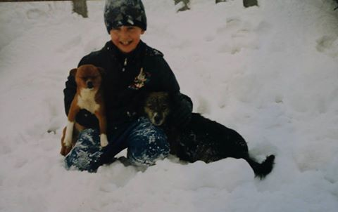
«Спочатку ми повинні думати про Україну,
а потім Україна хай думає про нас…»
Ігор Костенко

Бучач після дощу. Дворічний хлопчик підбігає до невеликої калюжі. Назбирує поряд каміння. Тупає ніжкою по калюжі і засипає камінцями утворену ямку. Цей дворічний хлопчик виросте справжнім патріотом — Героєм України Ігорем Костенком, для якого стали життєвим кредо слова: «Будьмо українцями в душі і з Богом у серці!»
Коли мама Оксана згадує про дворічного хлопчика, який засипає ямку, вона всміхається. Але вже через мить повертається в реальність, в ту реальність, де її сина вже немає в живих, і судорожно вдихає повітря. «31 грудня в Ігоря день народження. Він постійно приїжджав додому на Новий рік, але минулого — зустрів його з друзями. Ми з чоловіком не заперечували, він вже ж дорослий», — згадує мама. А потім, зі словами «Ігор дуже любив читати, був акуратним», відкриває шафу, демонструючи розмаїття книжок. Там і Гаррі Потер, і енциклопедії, і історія Галичини, Європи. Мама перебирає книжки. «Ігор, а де взялась ця — «Интересные факты», — звертається до чоловіка пані Оксана, — син не купляв би на російській мові».
«Він так не хотів щоб ми в Росії працювали. Але ми мусили,— розводить руками пан Ігор і продовжує,— двоє ж студентів в хаті». Рідна сестра Ігоря — Інна навчається в Дніпропетровську. Батько згадує, що син навіть не хотів їсти привезених з Росії солодощів.
«Як я виховала такого патріота,— перепитує пані Оксана,— не знаю, як кожна мама. Це Богом дано. Ігор завжди говорив: «Спочатку ми повинні думати про Україну, а потім Україна хай думає про нас». Біль втрати особливо гостро відчувається в свята. Ігор дотримувався, відроджував традиції. Наприклад, на Святу вечерю в нас обов’язково мало бути 12 пісних страв, а стіл — застелений сіном. В нього навіть список був, завжди прибігав на кухню і звіряв, чи всі страви приготовлені»,— згадує пані Оксана.
Спочатку, як більшість хлопців, Ігор мріяв стати футболістом. Однак обмежився «фанатською» кар’єрою — вболівав за львівський футбольний клуб «Карпати». Потім думав займатись машинобудуванням, хотів конструювати мости. За словами мами, Ігор завжди дивувався, чому так не люблять авто марки «Запорожець», думав, як його можна осучаснити. Згодом зацікавився архітектурою і літакобудуванням, читав літературу по історії авіації. Почались проблеми з зором, тому з кресленнями прийшлось зав’язати. Так і появилась ідея зв’язати своє майбутнє з туристичною індустрією. «Кажу йому, будеш подорожувати, ти ж так це любиш. І він погодився»,— згадує мама. Ігор Костенко закінчив 9 класів в Зубрецькій школі. Потім два роки навчався в Бучацькому колегіумі — закладі з поглибленим вивчення історії, християнства. Ігор дуже любив Львів (зрештою, згодом Львів і найбільше вшанував його пам’ять). Тому, коли прийшов час для вступу в виш, з вибором міста проблем не виникло. В результаті — Ігор студент географічного факультету Львівського національного університету імені Івана Франка за спеціальністю «Менеджер туристичної індустрії».
Ігор почав говорити про життя в Євросоюзі ще задовго до Євромайдану. Саме тому його так обурив крок назад на шляху до євроінтеграційного майбутнього України, зроблений тодішнім керівництвом країни. Він не міг лишитись осторонь. Тоді він навчався, паралельно працюючи журналістом в спортивному інтернет-виданні. «Я йому кажу: Ігор, нащо тобі та робота? Ми з татом на заробітки їздимо, ти ще встигнеш напрацюватись. А він відповідає: «Мамо, деякі мої одногрупники вже з другого курсу працюють. Крім того, це робота, яка мені подобається, а якщо подобається, то справляюся!»»,— згадує мати.
Пані Оксана скептично відносилась до Майдану. Після гіркого досвіду 2004-го вона вже не вірила, що в країні може щось змінитися. Але вона прихильно ставилася до багатолюдних мітингів, бо «там де багато, там і сила». Однак такого результату не очікував ніхто. Оксана і Ігор Костенки якраз під час революційних подій перебували на заробітках в Росії. «Ми постійно зв’язувались з сином. Я знала, що він на Майдан їздить. І знаєте, через що я найбільше хвилювалась? Аби він не змерз, бо тоді вдарили морози! Я навіть не могла припустити, що звідти моя дитина не вернеться…»,— зізнається пані Оксана. Якось Ігор подзвонив мамі. Каже: «Мамо, Ви не повірите, але я одягаю шапку і під джинсами в мене ще одні штани…». Була в нього і електросушка, а в сумці носив зігріваючі гірчичники для рук і ніг, лейкопластири, таблетки, нитки з ґудзиками. Мама дивується, бо не готувала його до такого: «Я горджуся, що він в мене такий. Але мені сумно. Нащо мені та гордість? Мені потрібен тільки він».
Батькам Ігоря постійно приходять листи від друзів зі словами підтримки. Поки що мамі надто боляче їх читати..
рідкісні кадри життя -https://www.youtube.com/watch?v=jV4EttR3MY0
Похорони Ігоря https://www.youtube.com/watch?v=_f6GbyPGXCw

Володимир Мельничук
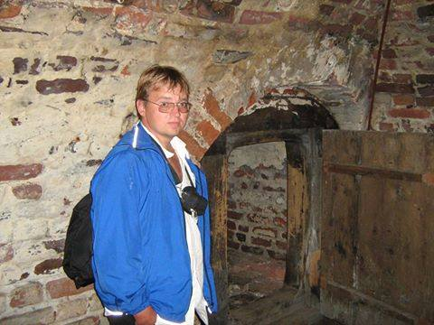
Учитель:
Синочкові…
Ніч змінює день, а день ніч… Кажуть час лікує, що всі рани поступово затягуються, гояться і перестають боліти… Але чому ж не загоюється моя рана? Чому в душі неспокій? Безсонні ночі, пекельні муки… і рятівний аркуш. На ньому я пишу, пишу листи синочкові… У повній темряві, лівою рукою, якою ніколи раніше не писала, я виливаю душу. Виливаю в ніч сльозу пекучу…
Це була не дитина, це був ангел з небес. Його перші усвідомлені вчинки говорили про нього як про доброго ангела, який хоче всім допомогти, захистити, зігріти своїм чистим серцем. Він з самого малечку був ласкавим та добрим, любив кожну билинку, кожну травинку, скрізь у природі бачив красу. У всьому що знаходив, вбачав Боже творіння і цілував. Він ріс гранично чесним, відвертим і правдивим. Він ніколи не лихословив. Нікого не обманював і не зраджував. Багато де подорожував і часто казав мені: “Мамо! Яка ж наша Україна прекрасна! Кращої країни немає на світі!” Хоча навіть в Африці в пустелі був. Красиво малював церкви і ікони, конструював, з дитинства фотографував. Шалено любив батьків і свого старшого брата. Ніжно і дбайливо ставився до мене. Заради мене він готовий був життя віддати. Дзвонив щодня. Приїжджав і завалював всякими подарунками, «бо мама дуже хворіла». Такі люди, як мій синочок, приходять у цей світ один раз на тисячоліття. Любов до своєї Батьківщини, до людей, що живуть на цій прекрасній землі, до навколишньої природи буянила в ньому, як чистий фонтан. Він хотів до всього доторкнутися своїм серцем. Побувати в різних країнах. Пізнати багатьох людей. Він завжди світився доброю посмішкою. З ним завжди було спокійно. «Ангеле мій світлий – перший твій день народження без тебе. Всміхнись мені, коханий синочку своєю милою посмішкою, своїм ніжним голосом промов хоч раз: "Мама, мама!.." Ніхто не зможе замінити тебе мені, моє синятко, ні на мить. Хочу в землю глибоку, як ти, хочу в небо високе звестись, хочу деревом стати, в воду пірнуть, щоби муку свою хоча б на хвилинку забути.
Боженько, пошли моїй дитині божу благодать і життя вічне... Боженько, донеси до вбивць мого синочка мій біль і мою муку, нехай вона в них відізветься страшною карою, нехай сили небесні зітруть всі їхні сліди, і вони полинуть у небуття.» «Я не знаю, чи живу я на землі. Мука, біль страшний. Не бачу ні сонечка, ні світла. Я не хочу ні звання, ні грошей. Лише би знайти убивцю мого синочка, та убивць усіх героїв Небесної Сотні». «Янголе мій, синочку, любий, прости мене за те, що я живу, а тебе немає поруч. Цілую твої блакитні очі, твоє світле волосся, твою красиву мужню руку. Боженько, молю тебе – прийми в своє царство небесне моє дитя невинно убієнне, і прости йому всі гріхи – вільні і невільні, і даруй йому вічне життя і вічну пам'ять... Мама»
P.S Присвячується Герою Небесної Cотні Володимиру Мельничуку, від матері Надії Мельничук.
Звучить пісня «Мамо не плач»
Учень 1 :
Нехай кожен з нас торкнеться пам’яттю цього священного вогню-частинки вічного. А світло цієї свічки хай буде даниною тим, хто навічно пішов від нас, хто заради торжества справедливості жертвував собою. Вони повинні жити в нашій пам’яті!
(Під мелодію гімну Небесної сотні «Пливе кача» учень запалює свічку і передає її учням по колу. Свічку передають з рук в руки )
Вчитель:
Героям Майдану, впавшим за світле майбутнє України, присвячується хвилина мовчання. (Хвилина мовчання)
Вчитель :
А ми вам бажаємо всім світлих днів і нехай небо над нашими головами завжди буде чистим і мирним! Дякуємо за увагу.

Список використаних джерел
Інтернет ресурси:
- https://www.youtube.com/watch?v=HSETk5kLlr8)
- http://nebesnasotnya.com.ua/ru/slobodyan_taras/
- http://socportal.info/…/19/proshha-geroya-nebesnoyi-sotni.h…
- https://www.youtube.com/watch?v=_f6GbyPGXCw
- https://www.youtube.com/watch?v=PQVpNkkP2Kk
- -https://www.youtube.com/watch?v=jV4EttR3MY0
- https://www.facebook.com/nebesnasotnya.com.ua/?ref=page_internal
- https://www.facebook.com/EvromaidanSOS/?hc_ref=PAGES_TIMELINE

